TIEFENGRUND D 7  > verarbeitungsfertig  > Tiefenwirkung  > universell einsetzbar  > sehr emissionsarm EC1-PLUS |  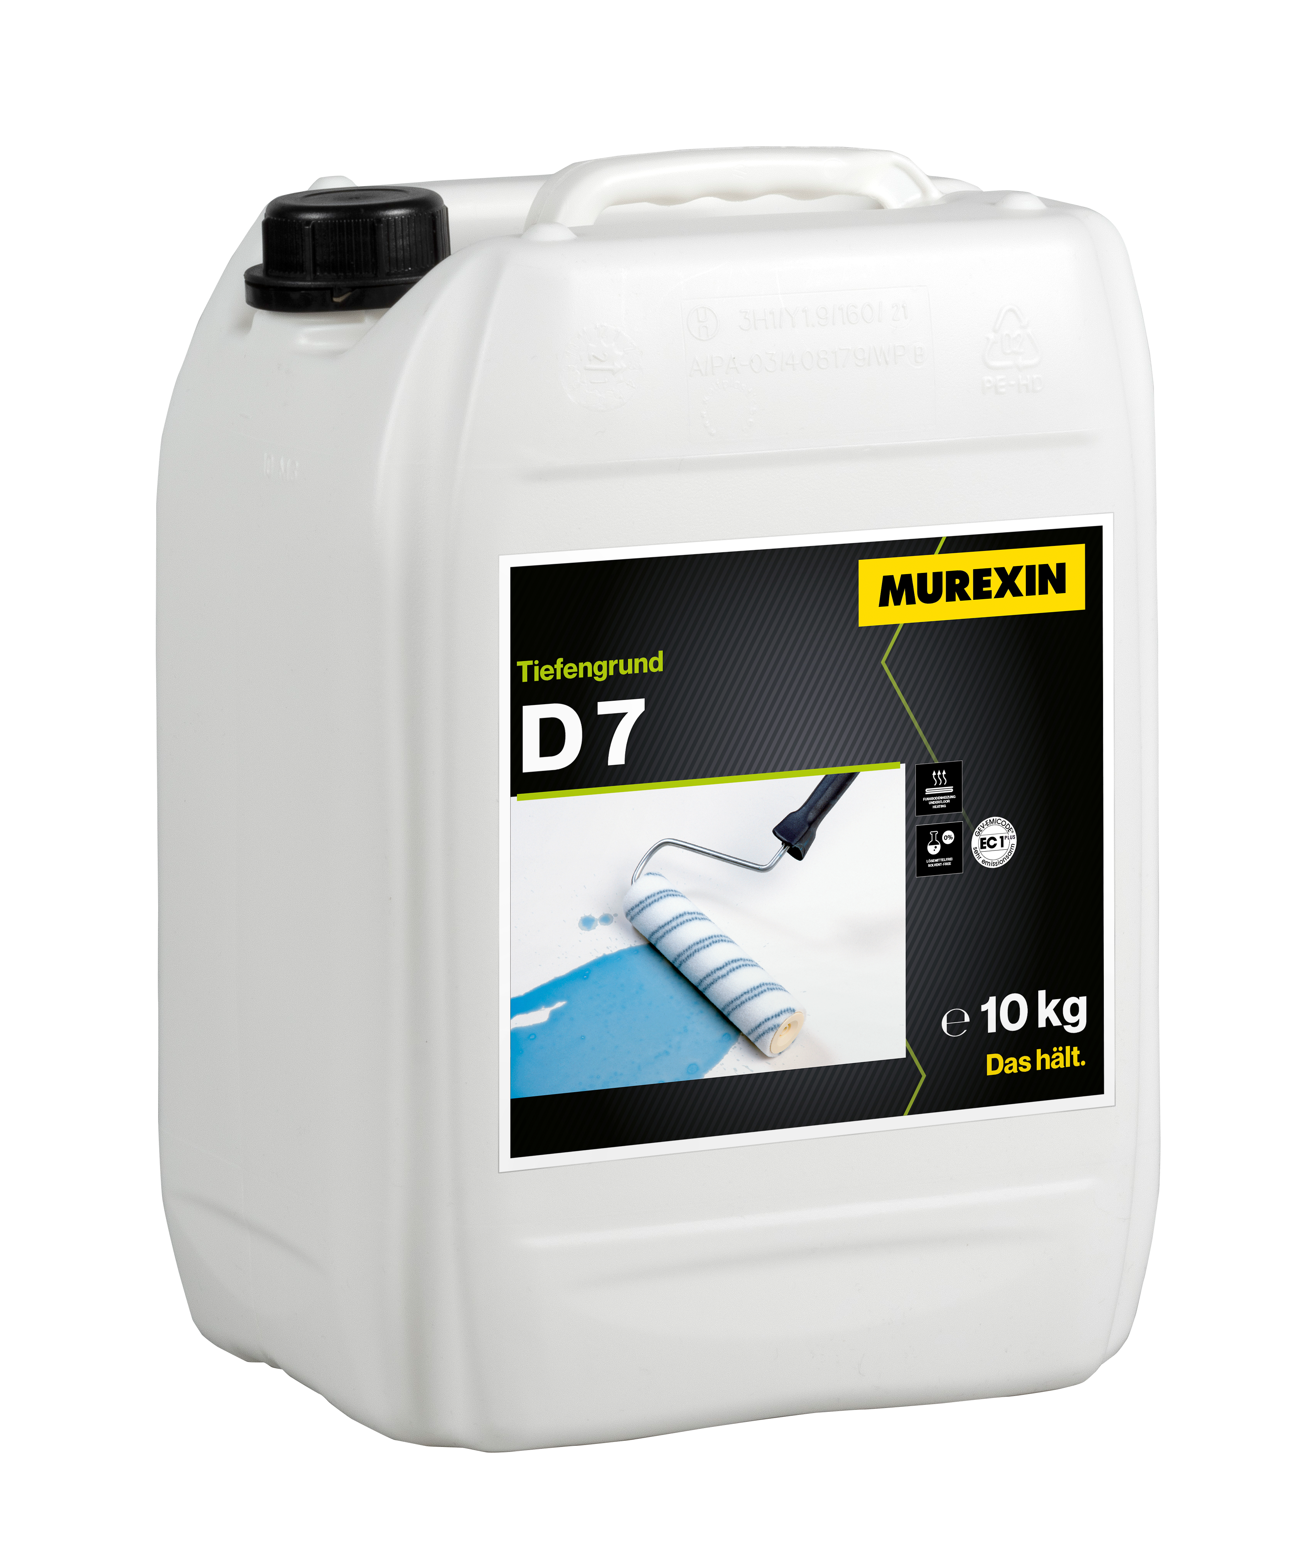    

Produktbeschreibung
Hochwertige, besonders feinteilige Dispersion für saugende Untergründe mit ausgezeichneter Tiefenwirkung, lösemittelfrei nach TRGS 610.
Im Innen- und geschütztem Außenbereich zum Grundieren von stark saugenden Zementestrichen, vor dem Spachteln mit Murexin Ausgleichsmassen. Als Voranstrich auf Anhydrit- und Gipsestrichen bei Verlegung von diffusionsoffenen bzw. dampfdichten Belägen. Als Grundierung für Zement- und Anhydrit(heiz)estriche vor der Parkettverklebung mit allen Murexin MSP, PU - und lösemittelhaltigen Kunstharzklebstoffen.
Lieferform
Gebinde | Überverpackung | Palette
10 KG / KKA | - | 42 KKA
Lagerung
Frostfrei, kühl und trocken auf Holzrost im unangebrochenen Originalgebinde lagerfähig 365 Tage
Verarbeitung
Empfohlenes Werkzeug
Bürste, kurzflorige Velourwalze.
Verarbeiten
Grundierung unverdünnt mit einem Roller gleichmäßig satt und vollflächig auf den Untergrund auftragen. Nicht auf den Untergrund aufgießen, um örtliche Übersättigung zu vermeiden. Pfützenbildung ist ebenfalls zu vermeiden!
Die Trockenzeit ist abhängig von der Bodentemperatur, Luftfeuchtigkeit und Saugfähigkeit des Untergrundes. Bei saugfähigen Untergründen und Normklima ist eine Trockenzeit von 1- 2 Stunden ausreichend, auch für die Verklebung von Parkett mit Kunstharzklebern.
Zusammensetzung:
Wasser
Dispersion
Additive
Farbstoff
Technische Angaben
Farbe | blau
Verbrauch | ​ca. 120 - 150 g/m²
Verarbeitungstemperatur | > +15°C
Trocknung auf saugendem Untergrund | ca. 2 Std.
Trocknung auf feuchtigkeitsempfindlichen Untergrund | bis 12 Std.

Prüfzeugnisse
Geprüft nach (Norm, Klassifizierung ...)
EC1-PLUS
Untergrund
Geeignete Untergründe
bauübliche mineralischen Untergründe
Zementestriche und Betonböden
Calciumsulfat Estriche
Fertigteilestriche
Nicht geeignet auf:
Kunststoff, Metall, Anstriche, als Voranstrich vor Parkettklebern auf Dispersionsbasis.
Der Untergrund muss trocken, frostfrei, fest, tragfähig, formstabil und frei von Staub, Schmutz, Öl, Fett, Trennmitteln und losen Teilen sein und den geltenden technischen nationalen und europäischen Richtlinien, Normen sowie den "Allgemein anerkannten Regeln des Fachs" entsprechen.
Produkt- und Verarbeitungshinweise
Materialhinweise:
- Bei Verarbeitung außerhalb des idealen Temperatur- und/oder Luftfeuchtigkeitsbereiches können sich die Materialeigenschaften merklich verändern.
- Materialien vor der Verarbeitung entsprechend temperieren!
- Um die Produkteigenschaften beizubehalten, dürfen keine Fremdmaterialien beigemischt werden!
- Wasserzugabemengen oder Verdünnungsangaben sind genauest einzuhalten!
- Abgetönte Produkte vor der Verwendung auf Farbtongenauigkeit überprüfen!
- Farbgleichheit kann nur innerhalb einer Charge gewährleistet werden.
- Die Farbtonausbildung wird durch die Umgebungsbedingungen wesentlich beeinflusst.
- Wasserbasierende Systeme sind nach dem Verdünnen mit Wasser nur noch eingeschränkt haltbar; wir empfehlen daher eine möglichst rasche Verarbeitung.
- Grundierungen immer gut trocknen/aushärten lassen.
- Nur restentleerte Gebinde zum Recycling geben.
Materialreste können eingetrocknet als Hausmüll entsorgt werden.
Produkt enhält 2-Methyl-2H-isothiazol-3-on und 1,2-Benzisothiazol-(2H)-ongemäß Anhang 1 Ziffer 1; Informationen für Allergiker unter Tel. Nummer 0043 2622 27401 161.
Umgebungshinweise:
- Nicht bei Temperaturen unter + 5°C verarbeiten!
- Der ideale Temperaturbereich für Material, Untergrund und Luft liegt bei + 15°C bis + 25°C.
- Der ideale Luftfeuchtigkeitsbereich liegt bei 40 % bis 60 % relativer Feuchte.
- Erhöhte Luftfeuchtigkeit und/oder niedrigere Temperaturen verzögern, niedrige Luftfeuchtigkeit und/oder höhere Temperaturen beschleunigen die Trocknung, Abbindung und Erhärtung.
- Während der Trocknungs-, Reaktions- und Erhärtungsphase ist für ausreichende Belüftung zu sorgen; Zugluft ist zu vermeiden!
- Vor direkter Sonneneinstrahlung, Wind und Wetter schützen!
- Angrenzende Bauteile schützen!
- Für Kinder unzugänglich aufbewahren.
- Essen, Trinken und Rauchen während der Verarbeitung dieses Produktes ist zu vermeiden.
- Nicht in die Kanalisation, Gewässer oder Erdreich gelangen lassen.
Tipps:
- Grundsätzlich empfehlen wir vorab eine Probefläche anzulegen oder mittels Kleinversuch vor zu testen.
- Produktdatenblätter aller im System verwendeten MUREXIN Produkte beachten.
- Für Ausbesserungsarbeiten ein unverfälschtes Originalprodukt der jeweiligen Charge aufbewahren.
- Reinigung der Werkzeuge sofort nach Gebrauch mit Wasser.
- Tragen Sie eine Schutzbrille.
- Sollte der Kleber oder Verlegewerkstoff mit Ihren Augen in Berührung kommen, sofort mit viel Wasser auswaschen und Augenarzt aufsuchen.
- Schützen Sie Ihre Hände mit wasserdichten, robusten Handschuhen.
- Tragen Sie lange Hosen.
- Vermeiden Sie längeren Hautkontakt mit dem Kleber oder Verlegewerkstoff. Betroffene Hautteile sind sofort gründlich mit Wasser zu säubern.
- Je länger frischer Kleber oder Verlegewerkstoff auf Ihrer Haut verbleibt, umso größer ist die Gefahr von ernsten Hautschäden.
- Kinder von frischem Kleber oder Verlegewerkstoff fernhalten.
Bei unseren Angaben handelt es sich um Durchschnittswerte, welche unter Laborbedingungen ermittelt wurden. Aufgrund der Verwendung natürlicher Rohstoffe können die angegebenen Werte einer einzelnen Lieferung ohne Beeinträchtigung der Produkteignung geringfügig abweichen.
Sicherheitshinweise
Dieses Merkblatt basiert auf umfangreichen Erfahrungen, will nach bestem Wissen beraten, ist ohne Rechtsverbindlichkeit und begründet weder ein vertragliches Rechtsverhältnis noch eine Nebenverpflichtung aus dem Kaufvertrag. Für die Güte unserer Materialien garantieren wir im Rahmen unserer Allgemeinen Geschäftsbedingungen. Die Anwendung unserer Produkte darf nur durch Fachleute und/oder versierte, fachkundige und entsprechend handwerklich begabte Personen erfolgen. Der Anwender kann nicht von einer Rückfrage bei Unklarheiten sowie einer fachmännischen Verarbeitung entbunden werden. Grundsätzlich empfehlen wir vorab eine Probefläche anzulegen oder mittels Kleinversuch vor zu testen. Naturgemäß können nicht alle möglichen, gegenwärtigen und zukünftigen Anwendungsfälle und Besonderheiten lückenlos beinhaltet sein. Auf Angaben, welche man bei Fachleuten als bekannt voraussetzen kann, wurde verzichtet.
Die geltenden, technischen, nationalen und europäischen Normen, Richtlinien und Merkblätter betreffend Materialien, Untergrund und nachfolgendem Aufbau beachten! Gegebenenfalls Bedenken anmelden. Mit Herausgabe einer neuen Version verliert diese ihre Gültigkeit.
Das jeweils neueste Merkblatt, Sicherheitsdatenblatt und die Allgemeinen Geschäftsbedingungen sind im Internet unter www.murexin.com abrufbar.

